Главные методы воспитания в семье – это

- Пример;
- Общее времяпрепровождение;
- Поддержка ребенка в разных делах, в решении проблем;
- Вовлечение ребенка в разные виды деятельности в семье и вне ее.
Ребёнка с самого рождения должна окружать родительская любовь, а модель отношений к людям, принятые в семье – их принятие или дружелюбное отношение к ним или подозрительность и недоверие – формируют толерантность ребёнка.

Если каждый будет друг к другу терпим,
то вместе мы сделаем толерантным наш мир!

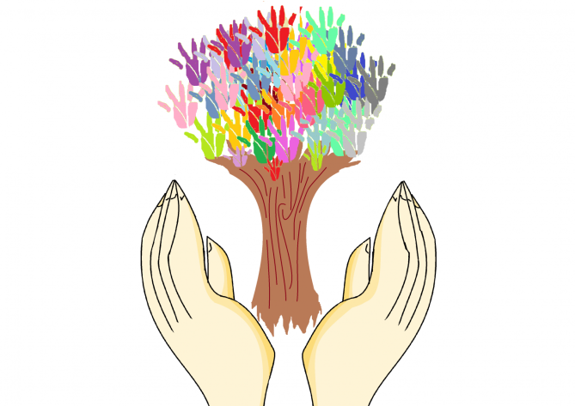

МА ДОУ
Боровский детский сад «Журавушка»

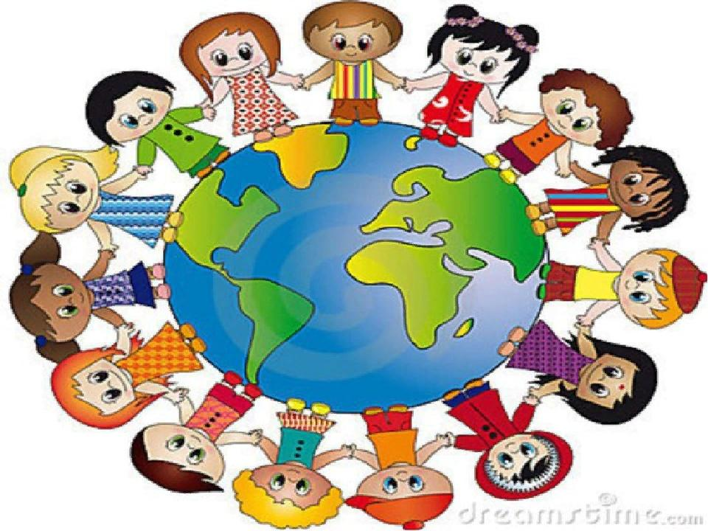

Буклет для родителей
«Воспитание толерантной личности»

Воспитатель: Гохман В.В.

Мы живем в огромном мире. Нас окружают разные люди. Каждый день мы видим множество новых, незнакомых лиц. Кого-то замечаем в толпе, а кого-то нет. Мы не задумываемся, что все люди уникальны: абсолютно одинаковых нет. Все имеют интересы, принципы, желания, цели. Люди выглядят по-разному: по-разному одеваются, по-разному общаются. Мы должны стараться уважать индивидуальность каждого человека, должны жить и понимать друг друга.
Что же такое толерантность?
Понятие толерантности формировалось на протяжении многих веков, и этот процесс продолжается до сих пор. Накапливая разносторонние значения, термин "толерантность" стремится соответствовать действительности, в которой многообразные проявления нетерпимости требуют новых средств преодоления.
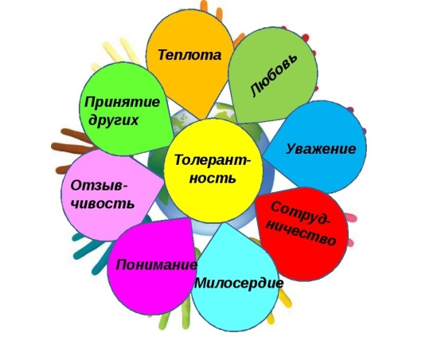
Черты толерантной личности:
- терпение;
- умение владеть собой;
- доверие;
- чуткость;
- снисходительность;
- расположение к другим;
- терпимость к различиям;
- доброжелательность;
- гуманизм;
- любознательность;
- умение слушать;
- альтруизм.
Правила воспитания толерантной личности
- Не обижать своего ребенка;
- Выслушивать мнение своего ребенка и считаться с ним;
- Уметь договариваться без ссор и разрушительных конфликтов;
- Нельзя унижать достоинство ребенка – игнорировать его, проявлять не уважение к его увлечениям и т.п.;

От того, какой тип воспитания преобладает в семье, зависит, каким вырастет человек.

